- repozytorium kodu (i nie tylko), kopie bezpieczeństwa - możliwość wycofania zmian
- mechanizmy współdzielenia pracy dla członków zespołu, synchronizacja zmian
- śledzenie zmian w kodzie, porównywanie różnic w wersjach kodu, patche
- rozwój kolejnych wersji i gałęzi oprogramowania oraz mechanizmy łączenia ich
- historia rozwoju, dokumentacja zmian w kolejnych wersjach
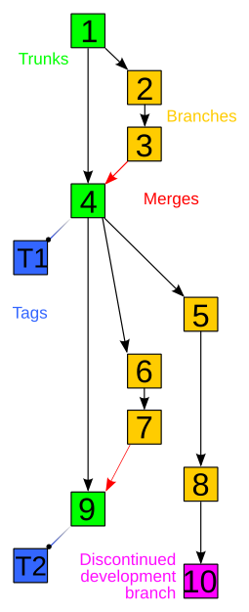
- wersja rozwojowa (trunk)
- wersja zamrożona (tags, label)
- odgałęzienia (branches)
- Subversion (SVN) - architektura klient-serwer (scentralizowany), obsługa z VS możliwa dzięki wtyczkom (np. Ankh SVN)
- Git - rozproszony (klonowanie repozytorium, master repository)
- TFVC - podobny w architekturze do SVN
Scentralizowany (SVN, TFVC) | Rozproszony (git)
Scentralizowany system kontroli wersji
http://git-scm.com
- Team Foundation Version Control (TFVC)
  - scentralizowany, całe repozytorium znajduje się na jednym (zdalnym) serwerze
  - kontrola dostępu aż do poziomu pojedynczego pliku
  - rozgałęzienia to osobne katalogi
- git
  - zdecentralizowany, każdy użytkownik posiada pełną kopię repozytorium
  - można pracować lokalnie
  - większość operacji wykonywana lokalnie (szybszy w działaniu od scentralizowanych)
  - wygodny mechanizm tworzenia gałęzi
  - elastyczny, możliwość wdrożenia różnych workflow
TFVC | git
http://msdn.microsoft.com
- Source control (MSDN)
- git - fast version control
- TFS Guide for Subversion Users

